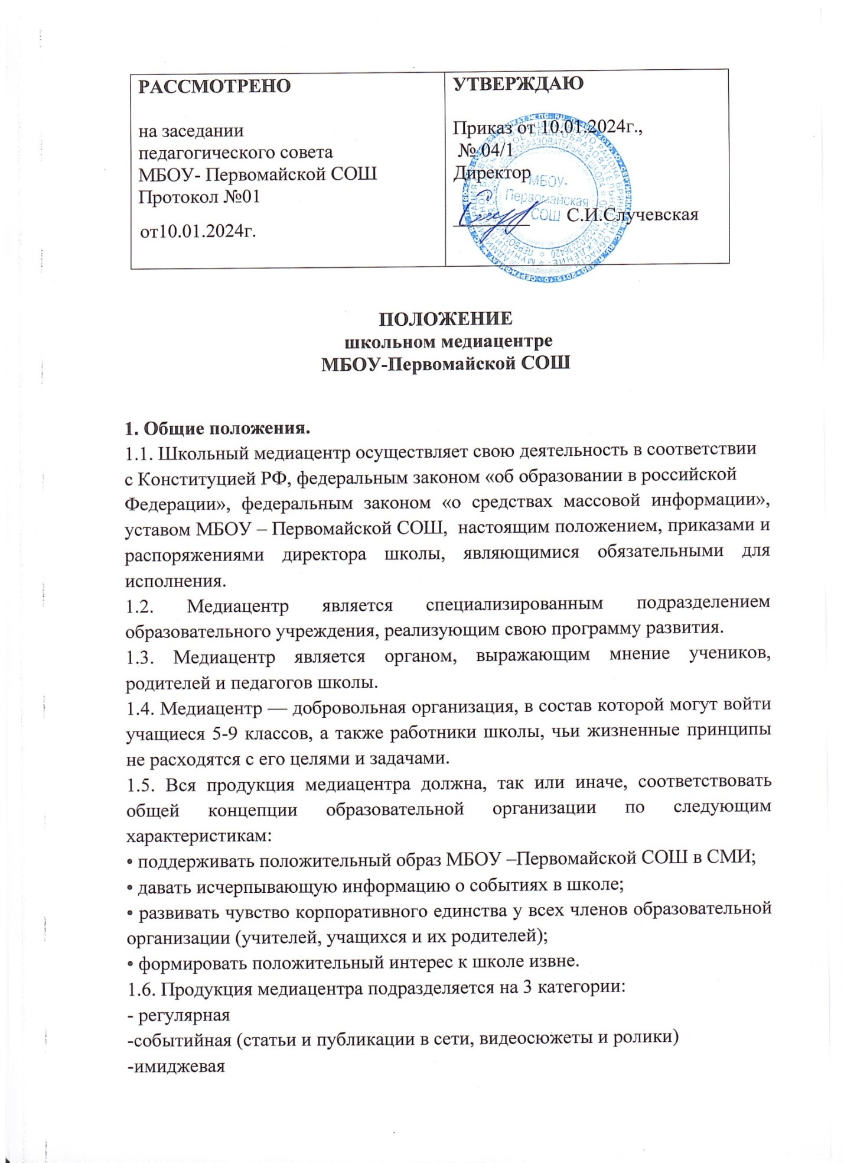

В соответствии с этим определяется регламент публикаций:

-регулярная продукция публикуется в установленные сроки;

-событийная размещается в сети не позднее, чем через 2 дня после событий;

-сроки реализации имиджевой продукции устанавливаются по согласованиюс руководством МБОУ –Первомайской СОШ

1.7. Освещать школьную жизнь планируется посредством:

• создания видеороликов, новостных лент

Фото-отчетов, видео и презентаций

• школьного сайта

• и школьного сообщества

1.8. Настоящее положение может быть изменено и дополнено.

**2. Основные цели и задачи.**

2.1. Цель медиацентра:

-создание информационного пространства и положительного имиджа

МБОУ –Первомайской СОШ

-развитие творческих способностей учащихся;

-формирование у детей активной жизненной позиции, веры в себя;

-выявление и развитие профориентационных навыков у детей и подростков;

-воспитание информационной культуры обучающихся.

2.2. Задачи медиацентра:

2.2.1. Создание единого информационного поля образовательного учреждения

-написание новостного контента всех образовательных площадок МБОУ –Первомайской СОШ и публикации на ее официальных страницах в сети интернет(сайт, страницы в соцсетях);

2.2.2. Создание условий для реализации инициативы, активности учащихся в

значимой для них деятельности, повышение информационной культуры участников образовательного процесса.

2.2.3. Участие команды медиацентра в различных мероприятиях, конкурсах,

семинарах, конференциях, повышающих статус образовательной организации;

2.2.4. Создание условий для реализации профессиональных интересов учащихся.

2.2.5. Повышение интереса читателей и подписчиков к делам и проблемам школы.

**3. Структура и основные направления деятельности**

3.1. Медиацентр работает в направлении организационного обеспечения информации вшколе.

3.2.1.Осуществляет сбор материалов для выпуска школьных новостей.

3.2.2.Создает школьную видеотеку.

3.2.3.Осуществляет видеосъемку значимых событий школы.

3.2.4.Отражает текущие новости школы.

3.3.Wев-отдел:

3.3.1. Занимается разработкой и поддержкой школьного сайта, групп в

Социальных сетях (Вконтакте, Одноклассники и др.).

3.3.2. Осуществляет работу с компьютерной графикой, программой photoshop и другими графическими редакторами.

3.3.3. Организационная структура медиацентра мобильна и обеспечивает

осуществление деятельности во взаимосвязанных направлениях.

3.4. Члены редколлегии:

3.4.1. Разрабатывают концепцию, направленность работы школьного медиацентра.

3.4.2. Обсуждают содержание выхода предлагаемой публикации.

3.4.3. Готовят статьи, фотографии, видео, работают надоформлением.

3.4.4. Работа школьного медиацентра осуществляется на заседаниях

редакционной коллегии, на которых определяется содержание и объем

публикаций.

**4. Список должностей медиацентра**

4.1.В школьном медиацентре в обязательном наличии должны присутствовать:

4.1.1. Главный редактор.

4.1.2.Ответственный за видеомонтаж и звукозапись.

4.1.3. Комментатор.

4.1.4.Корреспондент.

4.1.5. Музыкальный оформитель.

4.1.6.Художник-дизайнер компьютернойграфики.

4.2. Руководитель медиацентра вправе создать дополнительную должность.

**5. Пpaвa п обязанности членов медиацентра**

5.1. Члены школьного медиацентра имеют право:

5.1.1. Выйти из состава объединения.

5.1.2. Участвовать в подготовке номера и отстаивать свое мнение по всем вопросам, связанным с ним.

5.1.3. Выступать на заседании редколлегии.

5.1.4. Входить в состав других объединений.

5.1.5. Быть избранным главным редактором отдела.

5.2. Члены школьного медиацентра обязаны:

5.2.1. Не разглашать содержание готовящегося выпуска.

5.2.2. Помогать друг другу в подготовке материала.

5.2.3. Подчиняться принятым правилам внутреннего распорядка,

противопожарным требованиям, правилам безопасности, указаниям

администрации школы.

5.2.4. Соблюдать конституцию РФ, федеральный закон «об образовании в

Российской федерации», федеральный закон «о средствах массовой

Информации», федеральный закон «об интеллектуальной собственности», устав МБОУ – Первомайской СОШ иные нормативно-правовые документы и локальные акты.

**6. Организация работы и управление школьным медиацентром**

6.1. Руководство медиацентром и контроль за его деятельностью осуществляет руководитель медиацентра и руководители подразделений. Руководитель согласовывает план работы медиацентра, несет ответственность за все направления и аспекты деятельности медиацентра.

6.2. Медиацентр составляет годовые планы и отчеты о работе. Годовой планработы медиацентра является частью плана воспитательной работы школы, годового плана работы ученического самоуправления.

6.3. График работы медиацентра устанавливается в соответствии с расписанием работы школы.

6.4. Для обеспечения эффективной работы медиацентра по выполнению

поставленных перед школой целей и задач, решением директора школы может быть создан общественный орган — центр поддержки детской прессы.

6.5. Контроль за деятельностью медиацентра осуществляется администрацией школы.

**7. Документация и отчетность.**

7.1. Медиацентр 2 раза в год предоставляет директору школы отчет (анализ) опроделанной работе.

7.2.В школе должна иметься следующая документация:

- положение о медиацентре;

- структура медиацентра;

- план работы;

- отчёт о проделанной работе.